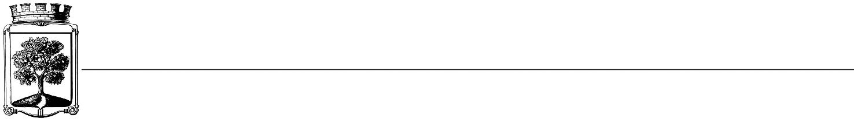

 

 

☹  ➢☺ 

**SMLOUVA O DÍLO**

**číslo OSM/OSVZ/178/2018**

**Objednatel Dodavatel**

Statutární město Jablonec nad Nisou Název firmy: Technické služby Jablonec n. N., s.r.o.

Zastoupené: Ing. Jaromírou Čechovou adresa: Souběžná 7, Jablonec nad Nisou

adresa: Mírové náměstí 19, Jablonec nad Nisou PSČ 466 01

PSČ 466 01 IČ: 25475509

IČ: 00 262 340 DIČ: CZ25475509

DIČ: CZ00262340 kontaktní osoba: Zbyněk Hujer

číslo účtu: 121451/0100

bankovní ústav: KB Jablonec nad Nisou

kontaktní osoba: Mgr. Barbora Šnytrová

**I.**

**Předmět smlouvy**

Předmětem smlouvy je oprava kontejnerového stání v ulici Vítězslava Nezvala před objektem č. 7a, Jablonec nad Nisou. Součástí prací bude oprava obvodových stěn, doplnění chybějícího zdiva, oprava zpevněné plochy pod kontejnery (odbourání poškozeného betonu, doplnění zámkové dlažby, oprava asfaltového chodníku), oprava střešní konstrukce (doplnění kovových profilů a opláštění v úpravě žárový zinek, střešní krytina z vlnitého plechu) dle cenové nabídky, která je přílohou této smlouvy.

**II.**

**Termín plnění/dodání**

1. Termín provedení prací **do 31. 5. 2018**.
2. Jakékoli prodlení v realizaci předmětu této objednávky je považováno za podstatné porušení smluvního vztahu, objednatel si v tomto případě vyhrazuje odstoupit od objednávky.

**III.**

**Cena a platební podmínky**

1. Cena za provedené práce je po vzájemné dohodě stanovena do maximální výše **73 860,- Kč bez DPH (89 371,- Kč včetně DPH).**
2. V textu smlouvy MMJN Jablonec n.N. se vždy uvádějí tato smluvní ujednání:

* Při 14-ti denní splatnosti, (tj. minimální splatnost faktury), musí být faktura doručena na podatelnu MMJN Jablonec n.N. nejpozději do 3 dnů od data vystavení.
* Při delší splatnosti musí být faktura doručena nejpozději do 14-ti dnů před lhůtou splatnosti.
* Na faktuře je nutné uvést číslo objednávky a jméno kontaktní osoby objednatele.
* Na faktuře je nutné uvést DIČ objednatele.
* K faktuře bude přiložena kopie objednávky.

**IV.**

**Záruční doba**

Dle platných právních předpisů, zejména zák. č. 89/2012 Sb., občanský zákoník.

**IV.**

**Závěrečná ustanovení**

1) Vztahy dle této smlouvy se řídí zák. č. 89/2012 Sb., občanský zákoník.

2) Tuto smlouvu lze měnit či doplňovat pouze písemnými dodatky podepsanými oběma stranami.

3) Tato smlouva bude uveřejněna v souladu se zák. č. 340/2015 Sb., o registru smluv. Obě smluvní strany prohlašují, že skutečnosti uvedené v této smlouvě nejsou obchodním tajemstvím a lze je zveřejnit stanoveným způsobem bez omezení či zvláštních podmínek.

V Jablonci nad Nisou dne: 12.4.2018 V Jablonci nad Nisou dne:

*…………………………….…*  ………………………………

Ing. Jaromíra Čechová Mgr. Milan Nožička

vedoucí odboru správy majetku za dodavatele

*…………………………….…*

Ing. Štěpánka Gaislerová

pověřená vedením oddělení správy veřejné zeleně